

**“Corporación Educacional Gloria Méndez Briones”**

**“Educando con amor para formar grandes personas”**

**ASIGNATURA: Matemática NIVEL: 5º básico**

**ACTIVIDAD N°: 6 PROFESOR/A: Andrea Hernández S.**

**Objetivo de la actividad:**

Identificar ángulos e identificar hora en reloj análogo.

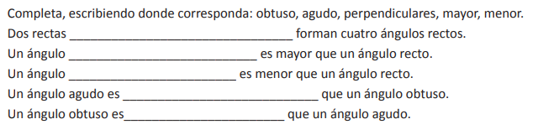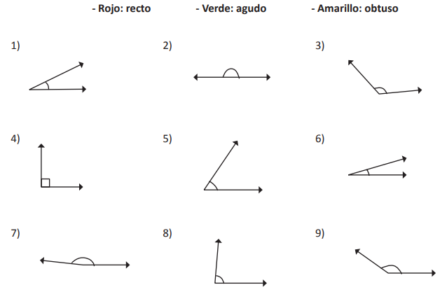**Actividad I:   
  
*Observa el siguiente vídeo de forma de repaso:*** <https://www.youtube.com/watch?v=4pGyx2PrfgM>  
  
- Observa los siguientes ángulos y regístralos en tu cuaderno tal como salen en la guía. Luego pinta con lápiz según se indica.   
  
II. Registra la siguiente actividad en tu cuaderno y luego completa lo solicitado.

  
III. Observa y registra en tu cuaderno los siguientes relojes. Indica diferentes horas en que las agujas del reloj formen ángulos agudos.

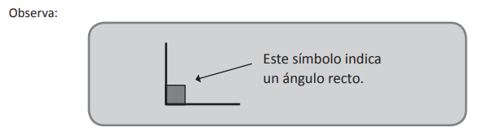

IV. Registra en tu cuaderno el siguiente dibujo y remarca con un lapiz rojo todos los ángulos rectos.

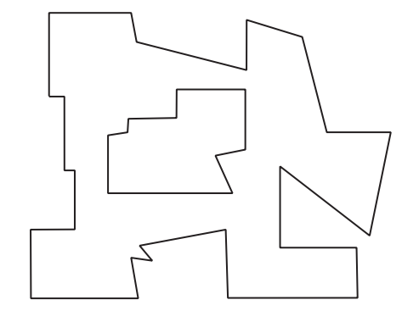

V. En tu cuaderno registra los siguientes relojes dibujando a continuación dentro de los relojes horas en las que las agujas formen ángulos rectos. Sigue el ejemplo.

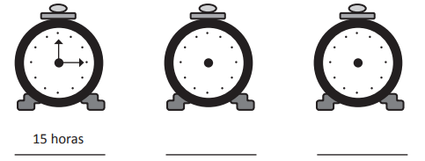

|  |
| --- |
| **IMPORTANTE: La corrección de la guía o ante cualquier duda puede ser enviada al correo institucional  En el caso del curso 5° año A, debe ser al :** [**natalia.vasquez@cegmb.cl**](mailto:natalia.vasquez@cegmb.cl)  **En el caso del curso 5° año B, debe ser al : andrea.hernadez@cegmb.cl** |